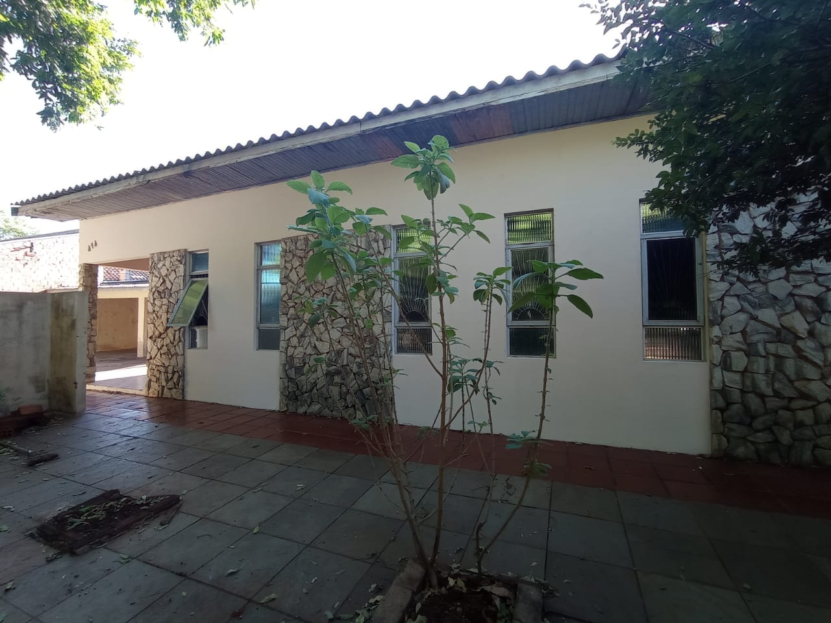
Locação - Casa
Rua Nazaré nº414 Zona 4

Sala
Cozinha
3 quartos
1 W.C social
Lavanderia
1 W.C externo
Dispensa
Garagem

R$800,00

